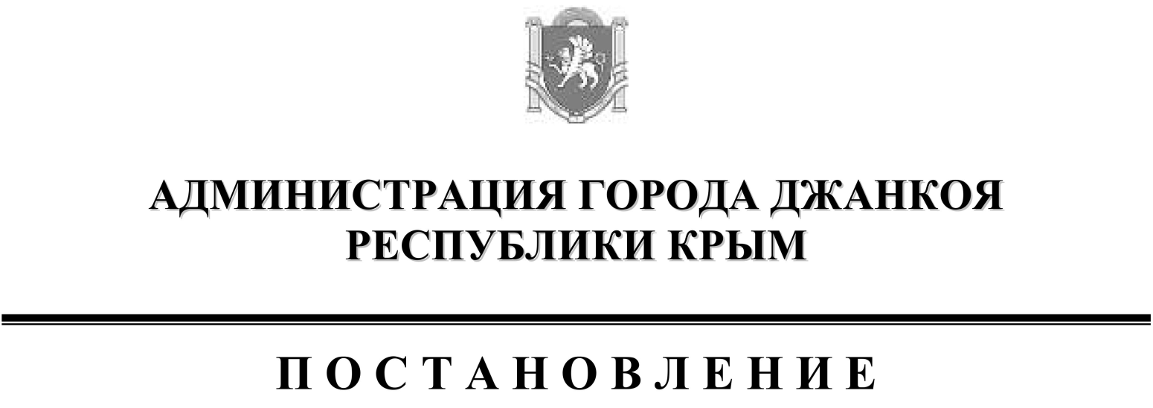

от 20 сентября 2024 года № 1563

г. Джанкой

О предоставлении разрешения на отклонение от предельных параметров разрешенного строительства, реконструкции объектов капитального строительства на земельном участке с кадастровым номером 90:17:011696:255, площадью 60 кв.м., расположенном по адресу: Республика Крым, г. Джанкой, ул. Октябрьская

Рассмотрев заявление Грицак С.И. и обосновывающие материалы (документы), в соответствии со статьями 40 Градостроительного кодекса Российской Федерации, статьей 16, частью 6 статьи 43 Федерального закона от 06.10.2003 №131-ФЗ «Об общих принципах организации местного самоуправления в Российской Федерации», статьями 4, 10 Закона Республики Крым от 21.08.2014 №54-ЗРК «Об основах местного самоуправления в Республике Крым», частью 6 статьи 47, статьей 51 Устава муниципального образования городской округ Джанкой Республики Крым, Правилами землепользования и застройки муниципального образования городской округ Джанкой Республики Крым, утвержденными решением Джанкойского городского совета Республики Крым от 28.12.2018 №1029 (в редакции решения Джанкойского городского совета от 29.09.2023 № 608), Положением об организации и проведения публичных слушаний или общественных обсуждений по вопросам градостроительной деятельности в муниципальном образовании городской округ Джанкой Республики Крым, утвержденным решением Джанкойского городского совета от 24.08.2018 №955, постановлением администрации города Джанкоя от 29.11.2021 № 886 «Об утверждении административного регламента предоставления муниципальной услуги «Предоставление разрешения на отклонение от предельных параметров разрешенного строительства, реконструкции объектов капитального строительства», постановлением председателя Джанкойского городского совета от 16.08.2024 №17 «О назначении проведения общественных обсуждений по вопросу предоставления разрешения на условно разрешенный вид использования земельного участка «Магазины» (код 4.4) и отклонение от предельных параметров разрешенного строительства, реконструкции объектов капитального строительства на земельном участке с кадастровым номером 90:17:011696:255, площадью 60 кв.м., расположенном по адресу: Республика Крым, г. Джанкой, ул. Октябрьская», на основании протокола общественных обсуждений от 19.09.2024, заключения о результатах общественных обсуждений от 19.09.2024, администрация города Джанкоя Республики Крым ПОСТАНОВИЛА:

1. Предоставить гр. Грицак Сергею Ивановичу разрешение на отклонение от предельных параметров разрешенного строительства, реконструкции на земельном участке по адресу: Республика Крым, городской округ Джанкой, город Джанкой, улица Октябрьская, кадастровый номер 90:17:011696:255, в части:

1.1. отступа от границы земельного участка до основного строения – 0 метров между точками 1-2-3-4;

1.2. отступа от границы земельного участка до основного строения – 0,6 метров между точками 1-4;

1.3. увеличение максимального процента застройки до 87%.

2. Отделу по организационным вопросам, связи с общественностью, средствами массовой информации и защите информации аппарата администрации города Джанкоя опубликовать настоящее постановление на официальном сайте муниципального образования городской округ Джанкой Республики Крым и в информационном бюллетене городского округа Джанкой «Джанкойский вестник».

3. Контроль за исполнением настоящего постановления возложить на заместителя главы администрации города Джанкоя Морозову О.В.

Глава администрации

города Джанкоя И.В. Ивин

СОГЛАСОВАНО:

Заместитель главы

администрации города Джанкоя О.В. Морозова

Заместитель начальника управления архитектуры,

градостроительства, земельных отношений

и муниципальной собственности

администрации города Джанкоя Н.А. Ромашенко

Начальник отдела по правовым

вопросам аппарата администрации

города Джанкоя А. А. Михайлов

Щусь Д.А.

3-31-96